2021年度艺术教育发展年度报告

2021年度，在校党委的正确领导下，艺术设计学院按照“双高计划”和“职教本科”建设要求，坚持学校发展定位、面向社会需求，强化内涵建设，全面提高教育教学质量。深入推进数字媒体技术、视觉传达设计、数字创意、景观与建筑装饰四个教研室人才培养模式改革，紧紧围绕专业建设、课程建设、师资队伍培养、校企合作和社会服务能力提升等方面开展工作，坚持以赛代练、以赛促教，着力提升学院师生教科研和社会服务整体水平，打造标志性成果，全面完成了年度工作任务。

一、工作完成情况
（一）日常教学工作
1、狠抓常规教学工作
2021年度，艺术设计学院全面完成了学校布置的各项常规教学工作任务。学院教学督导组在学校质量保障处的统一领导下，对学院所有授课教师从期初到期末的各项教学任务进行认真严格的检查。做好课堂教学管理、学评教、教评学、学生座谈会、外出写生、实训课程指导、毕业设计指导、毕业答辩、顶岗实习以及学生就业等常规教学工作。深化工作室制教学改革，做好外聘教师尤其是工作室导师的教学管理工作，顺利完成2020级学生工作室双选工作，成功举办2021年度专业建设委员会年会。本年度，艺术设计学院总体教学工作管理规范、秩序井然，无重大教学事故发生。
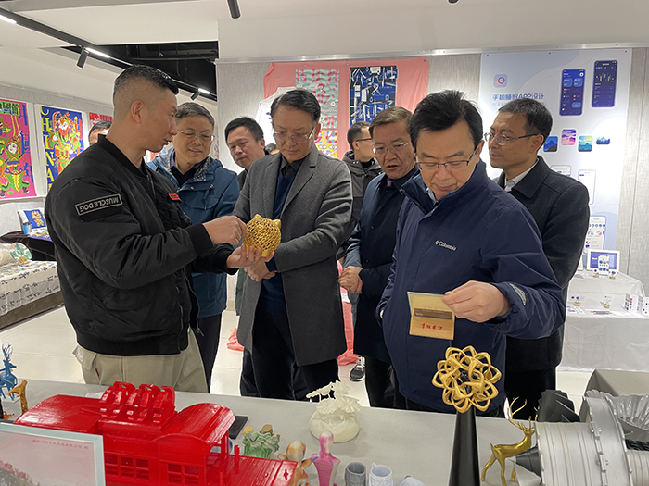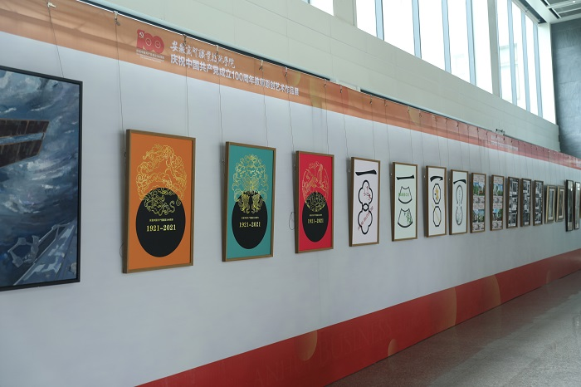
图1 艺术设计学院完成2019级毕业生优秀毕业设计和建党100周年展览工作

2、1+X证书试点工作稳步实施
为切实做好“1+X”证书制度试点工作，艺术设计学院先后召开三次试点工作推进会，明确试点工作任务和试点工作要求。目前学院数字媒体应用技术和产品艺术设计两个专业分别完成“1+X界面设计职业技能等级证书”和“1+X产品创意设计职业技能等级证书”的试点申报工作。在学院的统一组织协调下，2021年5月，数字媒体应用技术专业2019级的50名学生参加腾讯云“1+X”界面设计技能等级证书考试，从报名到组织考试，一切工作有条不紊进行。虽然是初次参加该认证考试，但通过率高达63%，远超全国平均水平（50%）。产品艺术设计专业“1+X产品创意设计职业技能等级证书”已经完成83名同学的考试报名和培训工作，将于12月30日组织进行考试。

3、创新工坊成功投入运行
完成艺术设计创新工坊暨校匠心金属工艺研发中心校企合作基地（后简称“艺术设计创新工坊”）建设工作，并成功投入运行。艺术设计创新工坊是安徽省高职院校艺术设计类首个“校企合作生产性实践基地”，同时也是安徽省高职院校首个校企合作“金属材料工艺研发平台”，基地的建成填补学院产品艺术设计、建筑装饰工程技术、艺术设计等5个专业18门课程的实践教学环节空白，一方面让学生直观地了解材料的制作工艺及流程；另一方面可以弥补企业在生产中的设计缺陷，达到校企合作双方“共赢”。
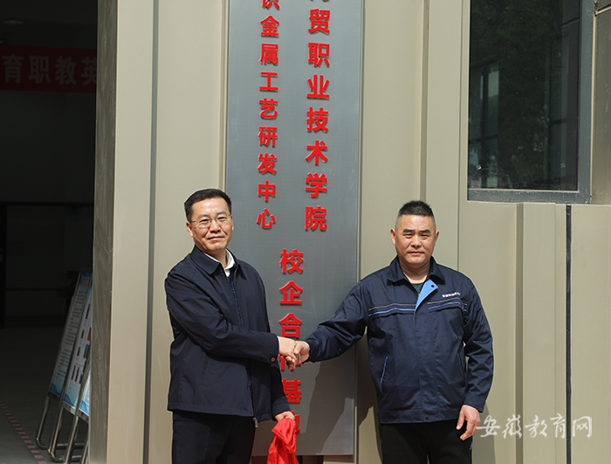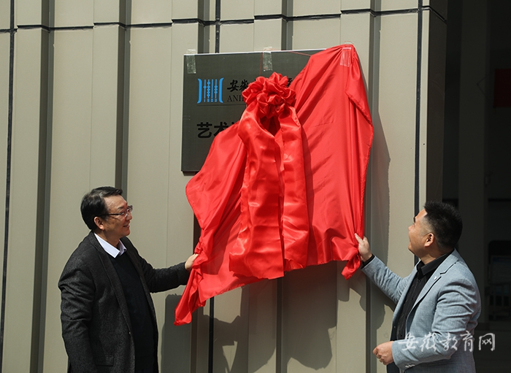
图2 2021年4月16日，创新工坊暨校匠心金属工艺研发中心校企合作基地揭牌

（二）师资队伍建设工作
虽然受到新冠疫情的严重影响，但是学院对于师资队伍的建设步伐没有停滞。2021年，艺术设计学院新进2名教师（郭妙笛、王紫仪），1名辅导员（马继巧），1名实训室管理员（陈静），现有教职工44人，师资队伍趋于合理；王超、王茵雪2位教师晋升副教授职称，李阳、刘羽天、魏菲娅、洪凤、梁雪纯5位教师晋升讲师职称，田婷婷老师晋升助教职称，学院整体职称层次得到显著提升；李阳、杨兴胜老师晋升中级“双师型”教师，朱文、刘羽天、吴永康、张莉4位老师晋升初级“双师型”教师，学院“双师型”教师队伍得到进一步优化。唐云龙、王超老师被评为校级教学型专业带头人，刘方义老师被评为校级教学型专业带头人（后备人选）。学院遴选程志永、刘羽天、李阳、朱文、王茵雪、魏菲娅、吴莹莹7名老师为专业后备人才，同时担任专业负责人，协助教研室主任、专业带头人开展教学管理及教科研工作；新聘任杨兴胜、朱文2位老师担任景观与建筑装饰教研室和数字创意教研室主任。
积极开展教师1+X证书培训、企业顶岗实践、骨干教师与双师素质培训，有力地提升了教师专业实践等方面的水平。派送骨干教师进企业开展寒暑假实践进修14人次以上，经考核均顺利合格；李阳、张军两位教师参加2021年“1+X产品创意设计职业技能等级证书”线下教师队伍暨试点建设研修班，并取得考评员证书和师资人员高级证书；牛牛老师参加2021年安徽省高校互联网+大赛指导教师专项师资研修班并结业；另有4名教师参加各类职业资格培训，均取得合格证书。

（三）教科研和社会服务工作
1、教科研项目情况
2021年度艺术设计学院立项省级质量工程项目5项，申报省级教学成果奖《基于校企双主体的“三站两室一坊”艺术设计类人才培养模式的探索与实践》1项；立项省哲学社会科学规划项目1项，省级人文社科重点项目1项，省职业教育创新发展试验区1项，校级科学研究项目2项，校级技术技能创新服务平台项目6项；地方技能型高水平大学结项8项，其他项目结项7项；此外，《包装设计》课程立项2021年安徽商贸职业技术学院课程思政示范课程项目。

表1 艺术设计学院2021年省级教科研项目立项情况一览表
序号 | 项目名称 | 项目类别 | 等级
1 | 基于校企双主体的“三站两室一坊”艺术设计类人才培养模式的探索与实践 | 教学成果奖 | 省级申报
2 | 数字媒体技术 | 教学团队 | 省级教研
3 | 服务设计理念的校企合作课程体系构建研究—— 以《包装设计》课程为例 | 教学研究项目 | 省级教研
4 | 基于“电商视觉营销设计”岗位需求的广告宣传类专业产品摄影能力培养研究 | 教学研究项目 | 省级教研
5 | 居住区景观设计 | 精品课程 | 省级教研
6 | 数字媒体艺术设计 | 传统专业改造 | 省级教研
7 | 国家级非遗剪纸文化传承与创新 | 省职业教育创新发展试验区 | 省级科研
8 | 明末清初徽商艺术赞助及其现实意义研究 | 省人文社科重点项目 | 省级科研
9 | “兼收并蓄”－民国茶叶包装艺术风格研究 | 省哲学社会科学规划项目 | 省级科研

2、论文、专利和教材情况
2021年度艺术设计学院教师在各类学术期刊上发表论文30余篇，其中三类10篇。通过教科研成果转化，申报并授权各类专利48项，其中发明专利10项、实用新型专利28项、外观专利10项。出版《包装设计》、《Illustrator应用教程》、《PHOTOSHOP图像处理与设计》3本教材。
表2 艺术设计学院2021年度部分论文发表情况一览表
序号 | 论文题目 | 期刊名称 | 等级
1 | 明末清初徽商艺术赞助的形式及其美术史贡献 | 佳木斯大学学报 | 三类
2 | 商业插画在黄梅戏文创产品中的应用 | 北京印刷学院学报 | 三类
3 | 图式、语言与观念——当代中国油画创作中的“绘画性”问题刍议 | 美术观察 | 三类
4 | 我国传统技艺融入高校课程体系研究 | 吉林工程技术师范学院学报 | 三类
5 | 广西花山岩图像创作研究 | 佳木斯大学学报 | 三类
6 | 民国时期书籍装帧设计风格研究 | 绥化学院学报 | 三类
7 | 国内“传统风水理论”研究评述 | 湖北科技学院学报 | 三类
8 | 国内生态建筑文化研究综述 | 西安建筑科技大学学报 | 三类
9 | 大学生“三下乡”助力乡村旅游开发帮扶研究——以安徽商贸职业技术学院定点帮扶镇为例 | 湖北经济学院学报 | 三类
10 | 基于GIS的城市山地公园视觉景观评价研究 | 佳木斯大学学报 | 三类

表3 艺术设计学院2021年度发明专利授权情况一览表
序号 | 专利名称 | 专利号 | 专利类型 | 授权时间
1 | 一种气泡混凝土砌块制备装置 | ZL202011123792.3 | 发明专利 | 2021年
2 | 一种回收再创桶 | ZL201910657989.6 | 发明专利 | 2021年
3 | 一种多功能健身器 | ZL201910567731.7 | 发明专利 | 2021年
4 | 一种具有隐藏结构的文件柜 | ZL201910439311.0 | 发明专利 | 2021年
5 | 一种净水器 | ZL201910657988.1 | 发明专利 | 2021年
6 | 一种画布用的分切装置 | ZL201910442558.8 | 发明专利 | 2021年
7 | 一种跑步登山机 | ZL201910442560.5 | 发明专利 | 2021年
8 | 一种森林灭火装置 | ZL202010373382.8 | 发明专利 | 2021年
9 | 一种存钱盒 | ZL201910452108.7 | 发明专利 | 2021年
10 | 一种自动裁切纸巾盒 | ZL201910452104.9 | 发明专利 | 2021年

3、社会服务情况
艺术设计学院紧紧围绕服务地方经济产业发展的目标，积极提升社会服务能力。2021年度，艺术设计学院完成各类社会服务项目30余项，申报横向课题3项，到账额近70万元。其中，为中共安徽省委组织部制作的社会公益服务项目《中国共产党地方组织选举工作条例》MG动画片顺利交付，并面向全省基层党组织宣传推广。与安徽省春谷3D打印智能装备产业园（国有独资企业）达成意向性合作，为园区及园区企业提供产品研发、景观设计、平面设计等服务，目前合作正在稳步推进。
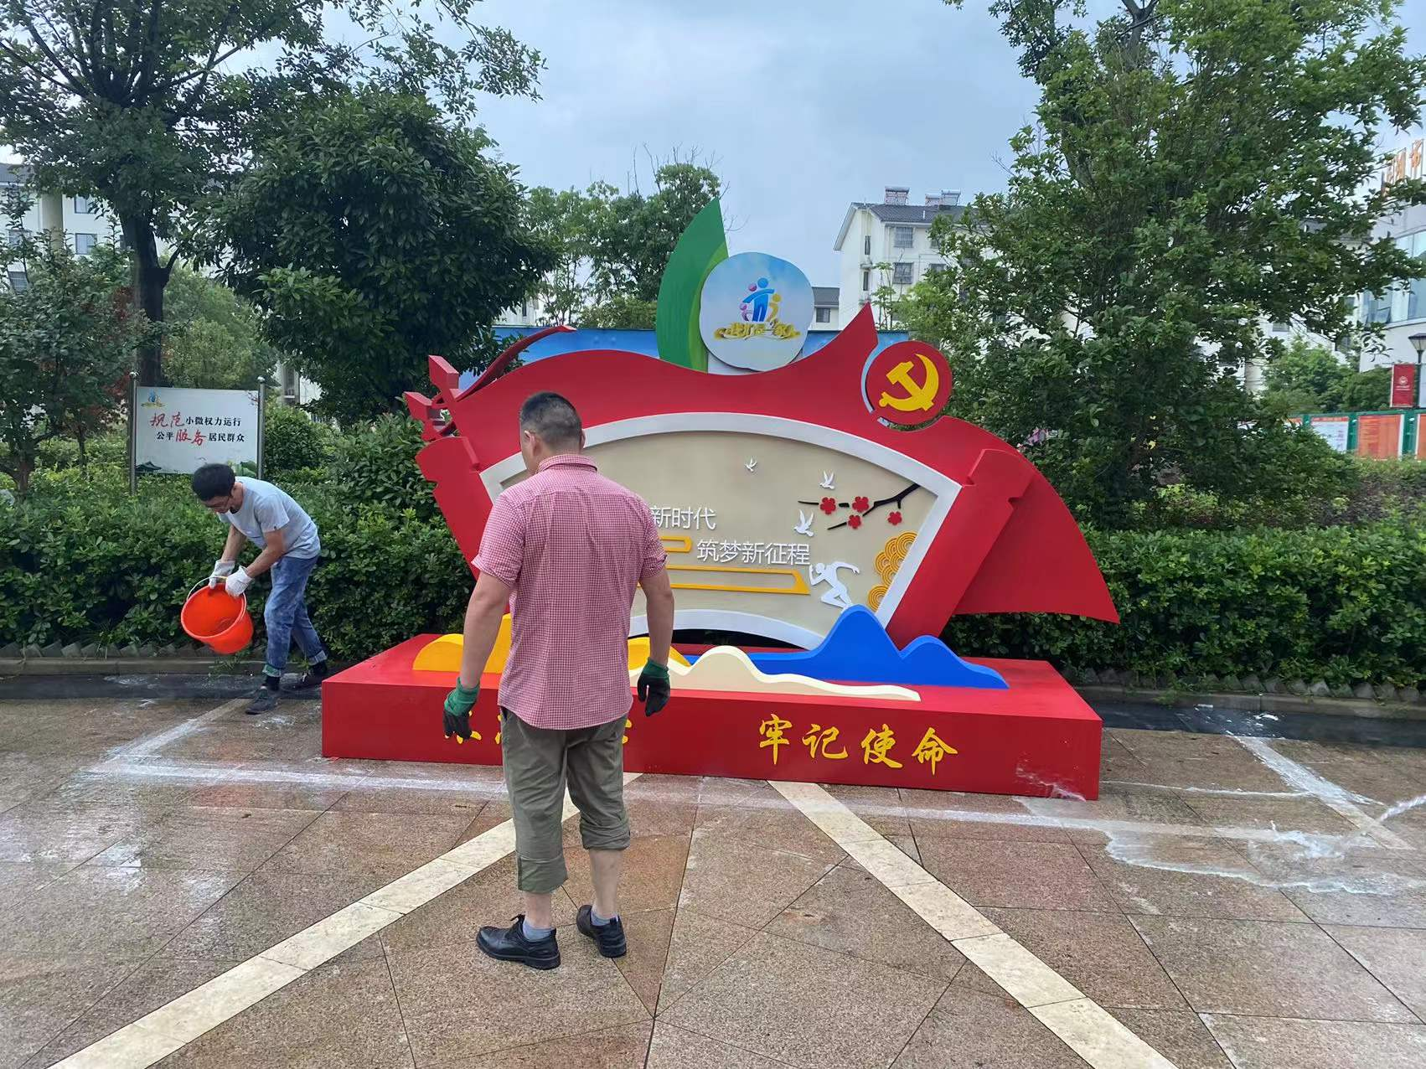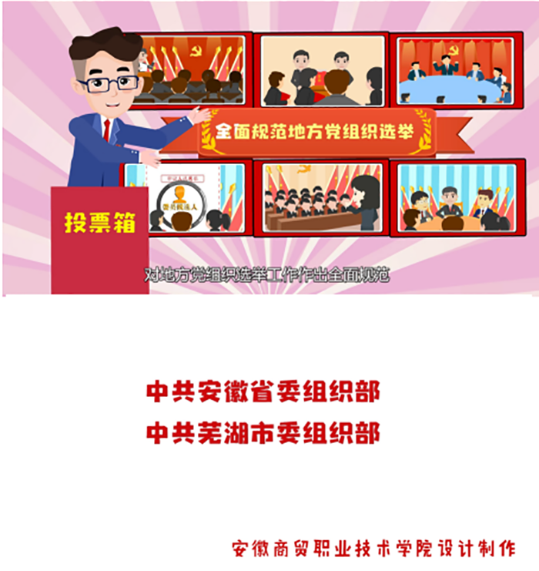
图3 创新工坊完成党建社会服务项目设计并交付 图4 学院完成省委组织部社会公益服务项目

表3 艺术设计学院2021年度部分社会服务情况一览表
序号 | 服务内容 | 服务单位
1 | 《中国共产党地方组织选举工作条例》MG动画 | 中共安徽省委组织部
2 | 中共安徽省委政法委年度工作汇报片 | 中共安徽省委政法委
3 | 地震科普宣传片 | 安徽省地震局
4 | 中共芜湖市委政法委2021年反邪教文创工作服务 | 芜湖市委政法委
5 | 芜湖市委政法委宣传月广告设计 | 芜湖市委政法委
6 | 芜湖市公安局宣传片 | 芜湖市公安局
7 | 芜湖市国安局涉密宣传片 | 芜湖市国家安全局
8 | 防灾减灾MG动画宣传片 | 芜湖市地震局
9 | 建党100周年党建小品设计 | 芜湖市鸠江经济技术开发区管委会
10 | 党建景观小品设计 | 芜湖市弋江区湾里街道
11 | 文明创建党建小品设计 | 芜湖市弋江区华强社区
12 | 未成年人生理教育与保护科普动画 | 深圳福田卫生健康局
13 | 港华集团华衍水务品牌故事大赛动画 | 芜湖华研水务
14 | 大型美术作品 | 安徽省美术馆
15 | 长城金融故事动画 | 长城金融
16 | 芜湖市古城“回声”艺术装置 | 芜湖市古城
17 | 安徽高山景行茶叶有限公司标志设计 | 安徽高山景行茶叶有限公司
18 | 五色罗华园林大酒店形象设计 | 五色罗华园林大酒店
19 | 安徽科匠标志设计 | 安徽科匠包装有限公司
20 | 途居房车露营全国营区地图设计 | 途居有限公司
4、其他教科研情况
学院联合芜湖市委政法委反邪教文创中心、苏州市城市建筑设计院有限责任公司成立城市建筑设计产业学院；地方高水平大学建设子项目全部通过验收，其中A级1个、B级2个；“三平台两基地” 应用研究团队与服务机构期满均通过验收；成立创意设计研究中心，下设培优型二级研究机构1个“艺术设计研究所”，孵化型研究机构2个“数字媒体技术研究所”和“数字传播设计研究所”；学院程志永、王超老师被评为校级科研领军人才，刘羽天、刘方义老师被评为校级科研新星。

（四）竞赛获奖情况
在2021年安徽省高等职业院校教学能力大赛中，我院曾先国、杨兴胜、程志永三位老师获得省赛一等奖，并顺利通过国赛选拔赛和国赛初赛，进入国赛决赛，实现学院教学能力大赛国赛的突破。
教师作品入选由中国美术家协会主办的“第七届全国青年美术作品展”、参加由安徽省美术家协会主办的“守成维新——安徽省综合材料绘画作品学术邀请展”、参加由安徽省文旅局主办的“百年光辉映江淮”庆祝中国共产党成立100周年主题美术作品展，论文获得安徽省2021年暑期优秀职教论文竞赛一等奖。
2021年度，学院教师指导学生在各类竞赛中获奖120余项，连续两年获得安徽省大学生原创动漫大赛、安徽省大学生环境艺术设计大赛一、二、三等奖。
表4 艺术设计学院2021年度学生技能竞赛获奖部分情况一览表
序号 | 赛事名称 | 主办单位 | 获奖等级
1 | 2021年安徽省职业院校教师教学能力大赛 | 安徽省教育厅 | 一等奖
2 | 2021年安徽省大学生原创动漫大赛 | 安徽省教育厅 | 一、二、三等奖
3 | 2020年安徽省大学生环境艺术设计大赛 | 安徽省教育厅 | 一、二、三等奖
4 | 2021年“挑战杯”安徽省大学生课外学术科技作品竞赛 | 安徽省教育厅 | 一等奖、三等奖
5 | 2021年全国林业草原行业创业大赛 | 国家林业和草原局 | 一、二、三等奖
6 | 2021年中国包装创意设计大赛 | 中国包装联合会 | 一、二、三等奖
7 | 2021年第七届安徽省“互联网+”大学生创新创业大赛 | 安徽省教育厅 | 银奖、铜奖
8 | 2021年中国大学生计算机设计大赛安徽赛区 | 安徽省教育厅 | 三等奖
9 | 2021年中国大学生广告设计大赛安徽赛区 | 安徽省教育厅 | 三等奖
10 | 2021年安徽省大学生摄影大赛 | 安徽省教育厅 | 三等奖
11 | 2021年第二届安徽省中华职业教育创新创业大赛 | 安徽省教育厅 | 三等奖
12 | 2021年中国高校生肖设计大赛 | 山东省动漫协会 | 银奖
13 | 2021年芜湖大学生专利创新创业大赛 | 芜湖市知识产权局 | 二等奖、三等奖
14 | 2021年全国大学生旅游营销大赛IP衍生产品策划赛项 | 浙江旅游产业联盟 | 一、二、三等奖

二、相关经验
（一）立足地方、依托地方、服务地方，加强与地方政府和企业的交流联系，实现资源整合
地方高职院校人才培养的本质要求就是要服务地方经济发展，为地方培养技能型人才。一年来，依托学校平台，艺术设计学院积极开展与地方的合作。在政府合作方面，与芜湖市政法委、芜湖鸠江经济技术开发区管委会等部门开展了多项社会服务合作。在企业合作方面，先后与安徽省春谷3D打印智能装备产业技术研究院、芜湖镭科智能科技股份有限公司、苏州市城市建筑设计院有限责任公司等形成了业务往来，产生了较高的经济价值和社会影响力。通过与政府、企业的合作，有效地实现了资源的整合，实现了人才培养服务地方的目标，也保证了项目建设的实际质量。
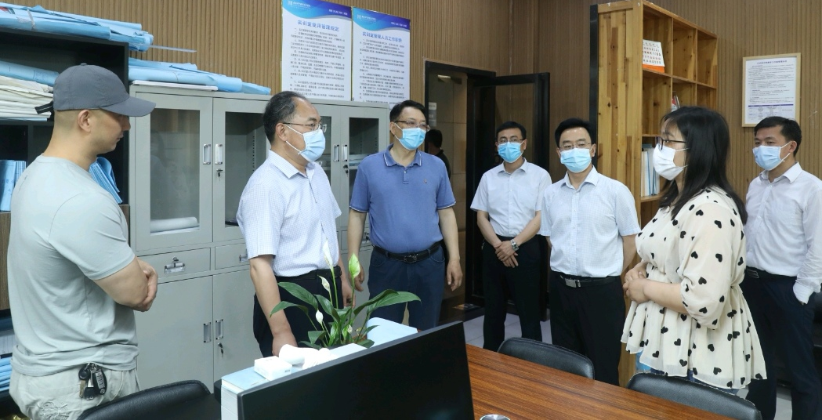
图5 2021年5月，安徽省教育厅厅长赵振华来校艺术设计学院参观调研

（二）深化内涵建设，坚持“团队作战”，通过以老带新等方式，打造健康有序的专业教师人才培养梯队
面临持续提升的教科研及职称晋升压力，教师仅凭传统的“单打独斗”工作方式，依靠自主备课、自主研究，或凭借私人关系自发组队，在当前已经很难有效提升自身的教学、科研能力水平，满足不断变化和提升的教学与科研需求。学院以专业为核心，以专业带头人为引领，以专业负责人为纽带，以校内专业教师为骨干，以本专业兼职教师为补充，构建多个人员相对稳定、各具优势和特色的教师专业团队。这个教师团队作为“双师型”教师共同体的表现形式，通常由学校教师和兼职行业专家共同组成，既是课程团队，也是科研团队，更是社会服务项目工作团队，在教学、科研、社会服务等多个方面实现“团队作战”，将团队内专兼职教师的能力优势叠加，社会资源整合。在派送教师开展企业实践锻炼、“双师型”骨干教师培养、专业知识学习等工作方面也均以专业团队为单位，结合团队整体教学、科研能力提升需求进行综合考虑，合理安排。
每个教师与专业团队内各年龄、各职称层次、各擅长专业领域的教师合作，一方面，可以更好承接单个教师难以完成的教科研项目和社会服务项目；另一方面，可以更好地强化新进教师、青年教师培养，充分发挥团队内高职称教师、骨干教师的传、帮、带作用，加强对青年教师的教学教法指导和技能培养锻炼，持续打造健康有序的老、中、青教科研人才培养梯队，避免出现因个别教师退休、离职导致团队“战斗力”急剧下降，影响教学、科研的正常开展。

三、存在的问题
（一）企业能工巧匠难以稳固在学校兼职教学
目前，将企业里的能工巧匠聘请为学院专业建设带头人的难度较大。能工巧匠在企业的待遇一般都很高，作为企业的“顶梁柱”，要求他们耗费大量精力和时间在学校进行教学或实践，势必会影响企业的正常运行和经营，想要留住人，就需要提供优厚的待遇，否则很难能留得住人才。如果在引入能工巧匠的过程中，能给予他们较高的待遇及其他条件，能让他们真正融入到学校的教学和生产实践，这不仅可以对教学活动形成极大的互补，更可以加强与这些能工巧匠所属的企业之间的联系，充分利用企业资源。

（二）国际交流与合作有待推进，本科教育未能实现突破
学院国际交流机会少，更无深层次的合作。各专业没有国（境）外留学生在校生和中外合作办学项目在校生，也没有国（境）外实习情况。相较于标杆院校和标杆专业，还存在差距。应参与文化交流、艺术交流、科研合作等，引进国际职业资格证书等实质性合作，使得专业国际交流与合作的表现形式更加趋于多样化、多元化。同时，目前学院虽然有七个专业，但至今本科教育未能实现新突破，这对于学院后期发展来说，将成为很大的阻碍。
在2022年里，艺术设计学院将结合学校“双高”计划和“职教本科”建设方案，不断开拓创新，在教科研、师资队伍建设、课程建设、专业建设、社会服务等方面取得更大成绩。

2021年12月20日

